НЕ СКУЧНЫЕ ЗАДАНИЯ НА ЛЕТО ОТ УЧИТЕЛЯ-ЛОГОПЕДА

Уважаемые родители, бабушки и дедушки!
Наступила долгожданная и всеми любимая пора, время каникул и отпусков.
Для наших деток лето - это возможность отдохнуть от обычной годовой нагрузки. Но как провести каникулы с пользой - чтобы ребенок хорошо отдохнул, набрался сил, но в тоже время и не забыл все, что с такими усилиями удалось добиться за год?
Для того, чтобы наша с Вами совместная работа за лето не пропала, я предлагаю Вам упражнения, которые можно выполнять не только дома, сидя, но и в любой другой обстановке: прогулки, поездки, походы, путешествия.
Искренне надеюсь, что Вы сохраните за лето нашу совместную работу.

При выполнении занятий следует соблюдать ряд условий:
1.Приступать к выполнению рекомендаций следует лишь в том случае, когда ваш ребенок здоров, сыт, спокоен.
2.Большинство заданий выполняйте в игровой форме. Работа с ребенком должна активизировать речевое подражание, формировать элементы связной речи, развивать память и внимание.
3.Выполнять задания должен сам ребенок, а родители лишь контролируют правильность выполнения и при необходимости поправляют.
4.Если ребенок устал во время выполнения, обязательно нужно дать ему отдохнуть. Если в данный момент ребенок не хочет заниматься, нужно перенести занятие, но обязательно выполнить задание позже.
5.Никогда не ругайте ребенка, если у него не получается задание, ободрите, выполните предыдущее задание, для вселения уверенности в свои силы и возможности не потерять ранее полученные навыки.
6.Чаще хвалите ребенка, формируйте у него уверенность в своих силах, создавайте ситуацию успеха.
7. Приучите ребенка (и себя) к тому, чтобы занятия с ним были ежедневными, хотя бы по 10-15 минут. Некоторые упражнения можно выполнять по дороге в магазин или в транспорте, можно задавать ребенку вопросы и задания при ежедневной работе по дому, т.е. в повседневной жизни. Не жалейте на занятия времени, оно потом во много раз окупится!

Уважаемые родители! Обратите внимание на лексические темы, которые мы проходили в течение года, повторите их вместе с ребёнком!

- Овощи
- Фрукты
- Игрушки
- Посуда
- Одежда
- Обувь
- Птицы
- Животные
- Транспорт
- Мебель
- Профессии
- Рыбы
- Цветы
- Насекомые
- Семья
- Школа
- Книга
- Времена года

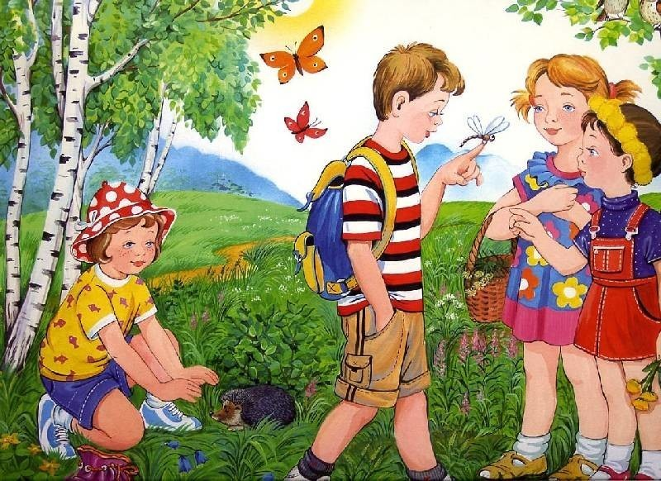

Лексический строй речи
Повторить обобщающие понятия:
- назови фрукты…(ребёнок должен быстро называть 3-5 слов)
- яблоко, груша, апельсин, что это, назови одним словом.
- яблоко, груша, апельсин, назови ещё … банан, лимон…
Повторить названия детёнышей домашних и диких животных:
- у кошки котенок или у кошки котята
- у лошади жеребёнок или у лошади жеребята.
Повторить названия птенцов домашних птиц:
- у курицы цыплёнок или у курицы цыплята.
Проговаривать всю семью:
- бык – корова – телёнок
-петух-курица-цыпленок-цыплята
- лис –лиса - лисенок и т.д.
Называть признаки окружающих предметов:
- небо (какое?) – голубое небо
- тропинка (какая?) – узкая тропинка
- цветок ( какой?) – красивый
- птицы (какие ? ) - голосистые
Называть действия людей и животных:
- повар что делает?
- кто как передвигается: воробей летает, а лягушка, змея? И т.д.
- кто как голос подает? (петух кукарекает, а ворона, воробей, сорока?)
Подбирать слова, противоположные по значению:
большой – маленький
холодный - ….,
чистый - …,
твердый - …,
мокрый - …..
Подбери слово по смыслу:
Гвоздь – молоток, шуруп - ….. ( отвертка)
Пальто –пуговица, ботинок- ….(шнурок)
квадрат –куб, круг -…(шар)
Назови лишнее слово:
Кукла, юла, ведерко, песок, мяч;
Стол, шкаф, ковер, кресло, диван;
Желтый, красный, синий, сильный, зеленый;

Грамматический строй речи
-Назови ласково
Кошка-кошечка, чашка – чашечка, стол – столик и т.д.
- Много чего?
много яблок, много карандашей и т.д.
- Счет с проговариванием
Один кот, два кота, три кота, четыре кота, пять котов.
-Один-много
Стол-столы, рука –руки, пень –пни и т.д.
Связная речь
Беседовать с ребёнком на разные темы;
Задавать ему вопросы;
Отвечать на все его вопросы;
Просить его рассказать, что он делал, где был, что видел …
Чтение сказок, рассказов, стихотворений, беседы по прочитанному.
Пересказ короткого рассказа, ответы на вопросы по тексту.

Звукопроизношение
Выполнять артикуляционную гимнастику
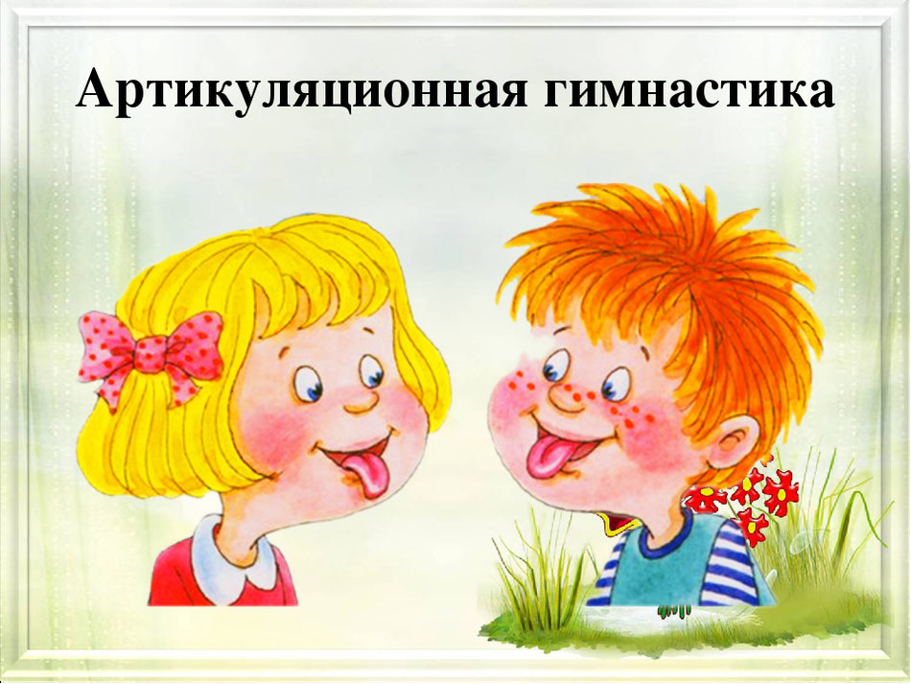
Рекомендации к проведению упражнений:
- Сначала упражнения надо выполнять медленно, перед зеркалом, так как ребёнку необходим зрительный контроль. Полезно задавать ребёнку наводящие вопросы. Например: что делают губы? что делает язычок? где он находится (вверху или внизу)?
- Затем темп упражнений можно увеличить и выполнять их под счёт. Но при этом следите за тем, чтобы упражнения выполнялись точно и плавно, иначе занятия не имеют смысла.
- Лучше заниматься 2 раза в день (утром и вечером) в течение 5-7 минут, в зависимости от возраста и усидчивости ребёнка.
- Занимаясь с ребенком 3-4 летнего возраста, следите, чтобы ребенок усвоил основные движения.
- К ребенку 4-5 лет требования повышаются: движения должны быть всё более чёткими и плавными, без подёргиваний.
- В 6-7 лет ребенок выполняет упражнения в быстром темпе и умеет удерживать положение языка некоторое время без изменений.
ПОМНИТЕ! Артикуляционная гимнастика подготовит речевой аппарат вашего ребёнка к правильному произношению
А так же следить в речи за «поставленными» звуками!!!!!
Поправлять неверное произношение(см. индивидуальные рекомендации логопеда)
Мелкая моторика

Разукрашивание цветными карандашами (с соблюдением всех правил).
Купите ребёнку раскраску (обязательно обратите внимание на возраст 3-4, 4-5, 5-6), июнь, июль, август – работаем в ней, в сентябре принести в детский сад.

Собирайте бусы, мелкий конструктор, игры с шишками и природным материалом, счетными палочками, шнуровки

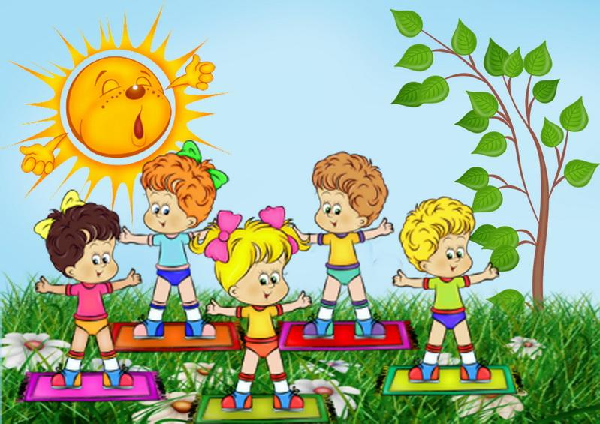

Желаю деткам хороших каникул,
радостных событий и отличного настроения!!!

